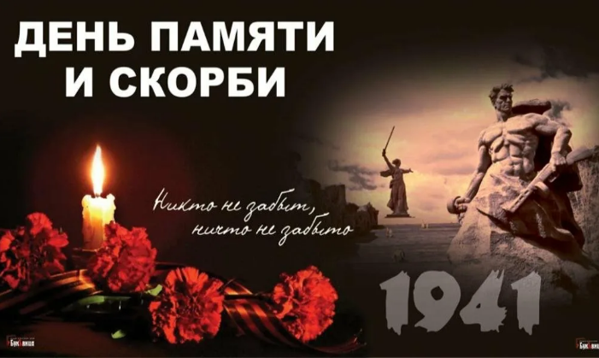
«НАБАТ ВОЙНЫ НАМ ВНОВЬ СТУЧИТСЯ В СЕРДЦЕ»
Час истории
22 июня 2023 года в этот скорбный и памятный день в МБУ «Атаманская поселенческая библиотека» был проведен урок истории «Набат войны нам вновь стучится в сердце». Присутствующие на мероприятии увидели хронику начала того страшного утра, которое принесло беду всему советскому народу. Увидели весь трудный и долгий путь к Победе. В ходе мероприятия прозвучали стихи о войне в исполнении директора библиотеки и прозвучали песни военных лет. Всех погибших почтили минутой молчания.
Мероприятие проведено с взрослой категорией.

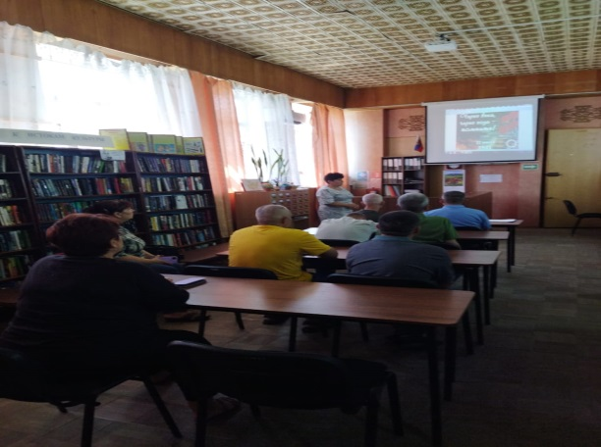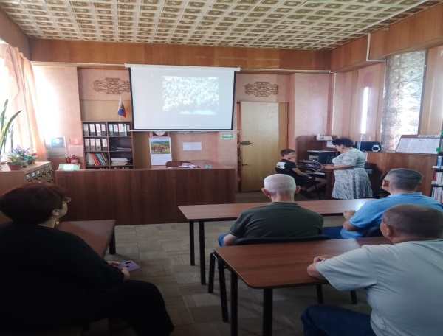

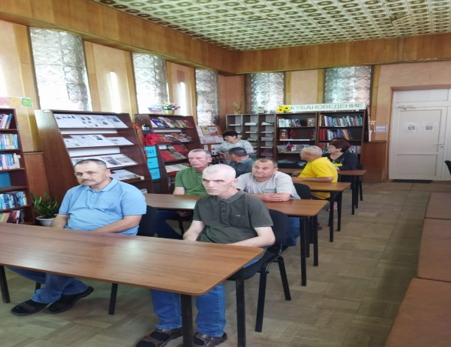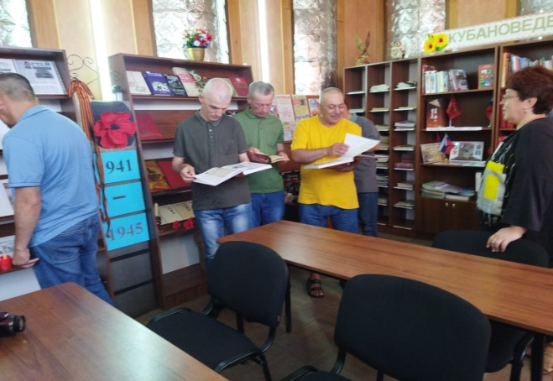

#Мы Помним #Живая Память Кубани

